U noolaanshaha sidii budiis
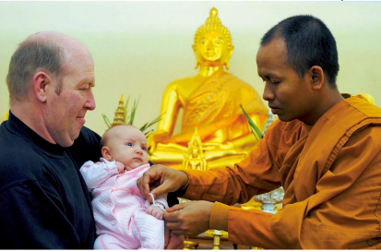
Marka uu ilmuhu dhasho:
- Waalidiin badani waxa ay ilmaha geeyaan meesha ay Ilaah ku caabudaan si wadaadadoodu ugu soo duceeyaan.
- Waa caadi in ay wadaadadu ilmaha gacanahooda ku xiraan xarig karaamaysan.
- Meelaha qaarkood ilmaha timaha ayaa laga xiiraa marka ay bil jiraan.

Cuntada

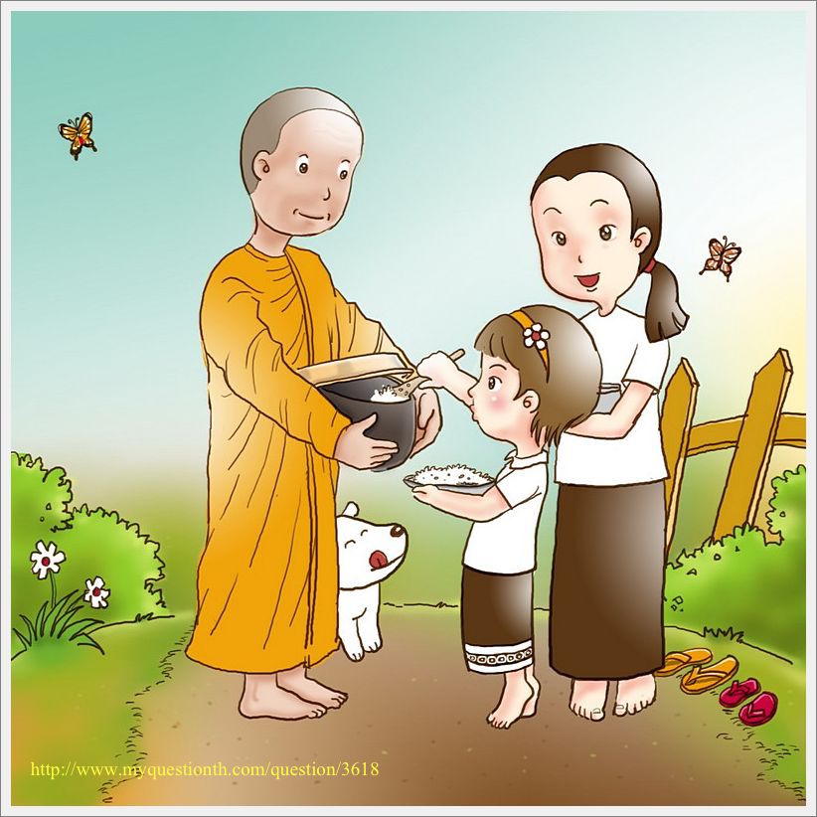
- Budiistayaal badan ayaan cunin hilibka.
- Waxa ay aaminsanyihiin in aan noole kale la dilin.
- Qaarkood hilibka iyo kalluunka ma cunaan waqtiyada ciidda ah.
- Qaar waa ay cunaan hilibka iyo kalluunka , laakiin iyagu nafta kama qaadaan ama ma qalaan.

- Budiistayaashu waxay siiyaan wadaadada cunto. Budha sanamkiisana cunto ayey hordhigaan.
- Sida caadiga ah wadaadadu waxay ku soo wareegaan meelaha budiisku daganyahay si ay cunto u helaan.
- Wadaadadu waxa ay ku noolyihiin cuntada la siiyo.

Salaadda
- Budiistayaashu kama cibaadaystaan Ilaahay.
- Cibaadada iyo allabariga waxa la yiraa Puja.
- Puja waa si loogu muujiyo ixtiraam Ilaahooda iyo wuxuu baray.
- Puja waxa lagu sameeyaa guriga iyo meesha ay ilahooda ku caabudaan.
- Budiistayaal badani waxa ay guryaha ku leeyihiin meel ay ilaahay ku baryaan oo sawirka Budha(ilaahooda) uu ku yaal ama sanamkiisu ku yaal.
- Maadooyinka sida biyaha, fooxa, ubaxa, bariiska, khudaar iyo wax la mid ah ayey hordhigaan sanamka ilaaha ay caabudaan(Budha)

Seddex mar ayey u rukuucaan:
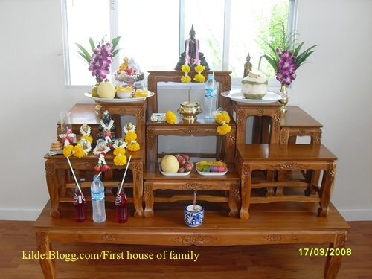
- Rukuucda hore waxay u rukuucaan Buddha
- Rukuucda labaadna Dharma(Barashada Budha)
- Rukuucda seddexaadna Sangha(amarka wadaadada)

Khalaawo

- Khalaawaynta budiisamku waa jimicsi dareen iyo feejignaan.
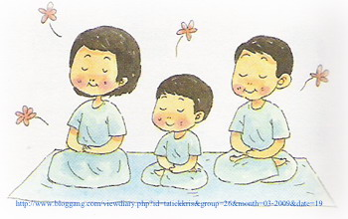
- Khalaawayntu waa shaqada wadaadada. Ulajeedku waa in uu damaciisa iloobo si uu u gaadho nirvana(janada).
- Budiistayaash waxay u khalaaweeyaan si ay degenaasho u helaan si ay u wanaajiyaan isku taxalujintooda waxa ay gacanta ku hayaan ama qabanayaan.

Siday u khalaaweeyaan?
- lugaha ayey isku dhaafiyaan si gaar ah.

- dhabarka ayey toosiyaan.
- neefsigooda ayey kantaroolaan.
- Waxa ka dhacaya hareerahooda ama fikirada guduhu ma jeediyaan.

Tusbaxa salaadda
- Tusbaxa salaadu waxa u uka koobanyahay 108 kuulood waxa isticmaala wadaadada Tibitan iyo Jabaaan.
- Waxa ay qaadaan qasiidooyin iyo ducooyin laga soo qaatay qoraalka ama buuga karaamaysan.
- Mantra waa erey ama weer barakaysan. Mantra waxa la isticmaalaa marka uu qofku doonayo inuu si fudud wax ugu kuur galo.

Mid ka mida shanta sharci-nololeed

- Been ha sheekin waxan sax ahayna ha oran.



